Tehnoloģiju mācību joma
Vecumposms: 3-4 gadi Datums: 27.05.2020.
Bērna mācību darbības | Ko bērns mācās | Pieaugušo atbalsts
Griezt ar šķērēm taisnas un liektas līnijas.  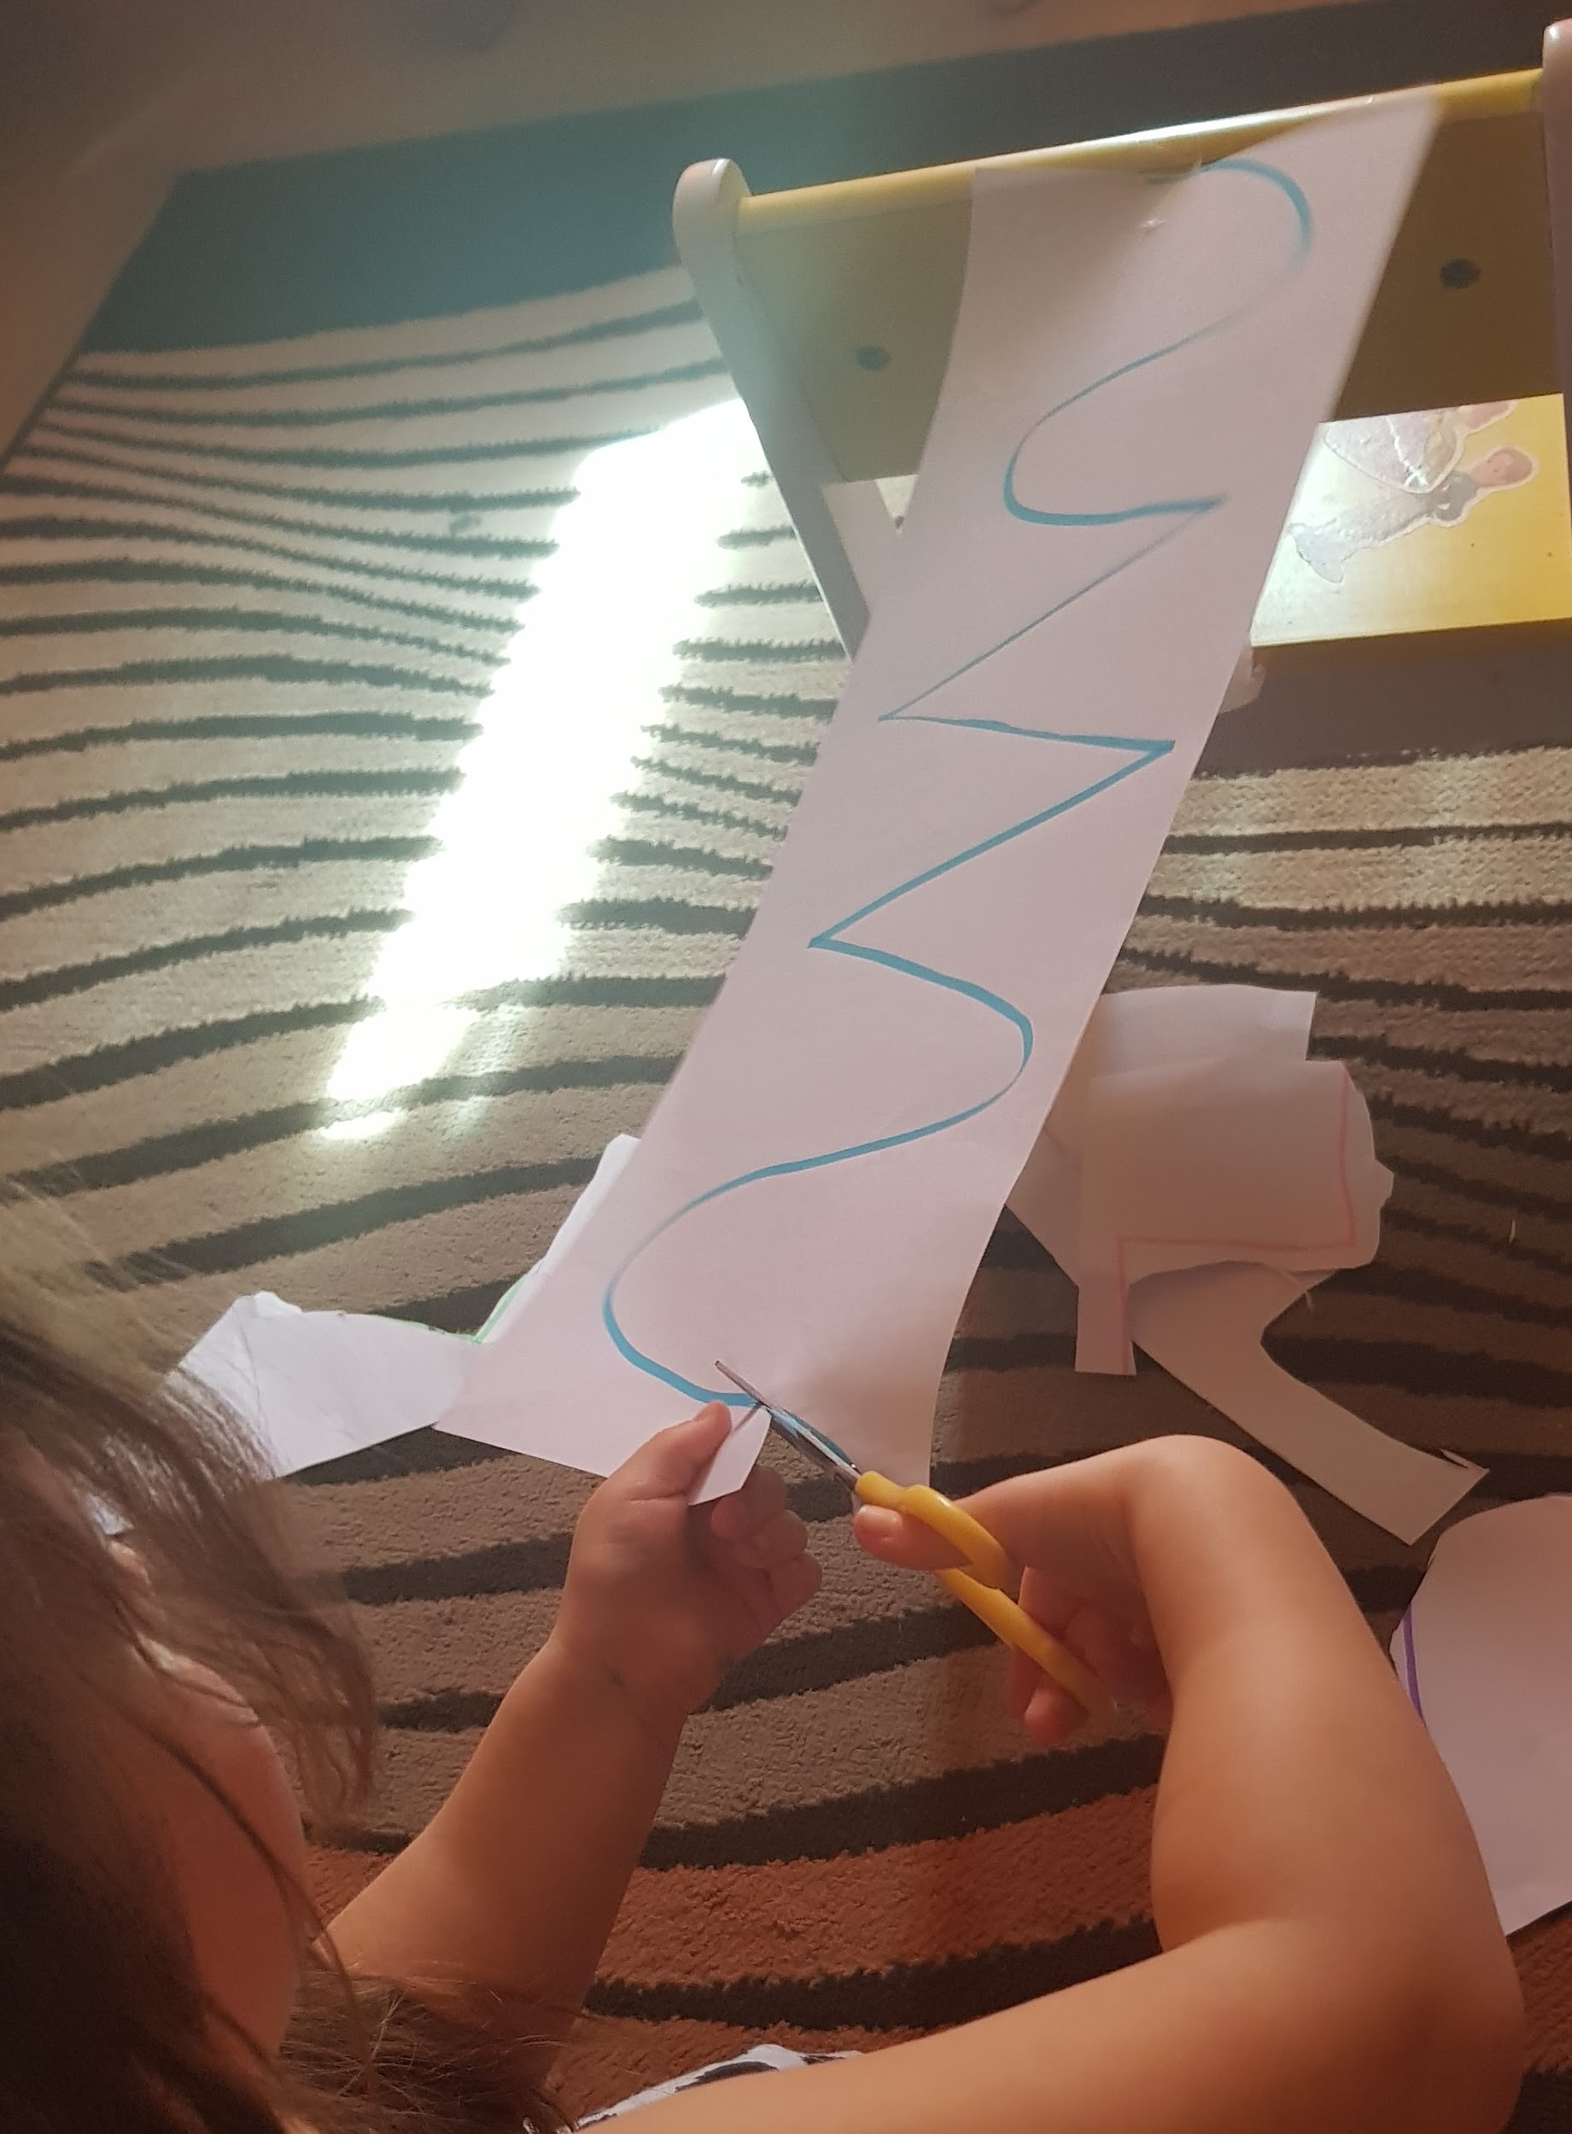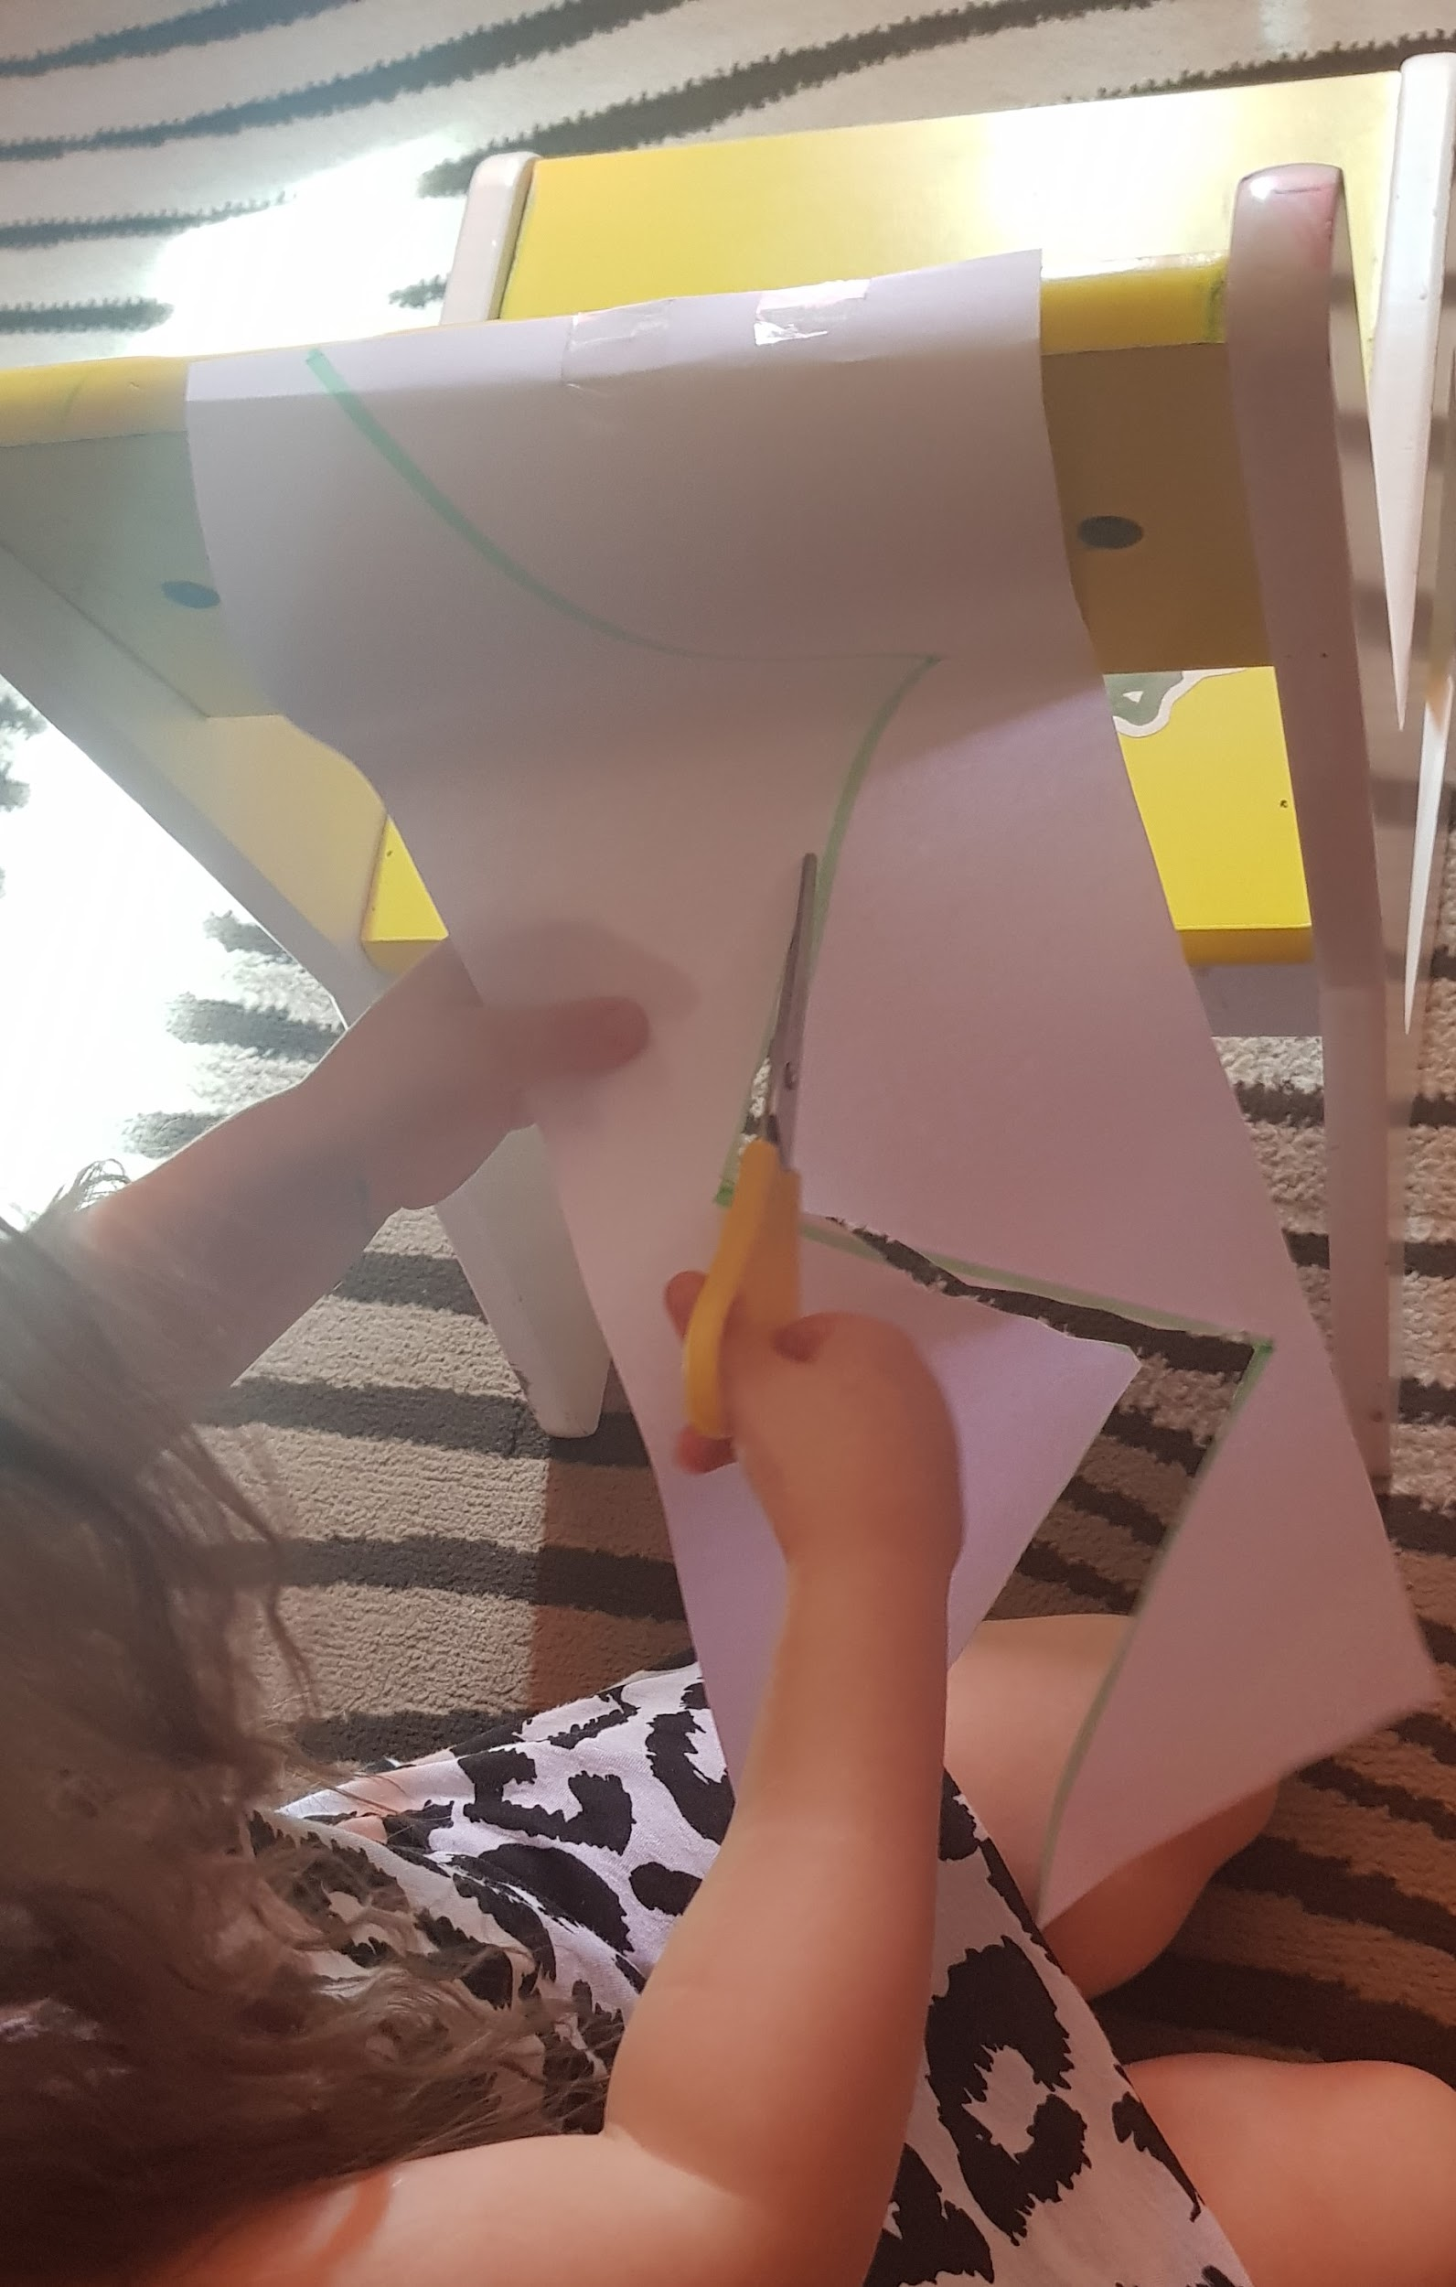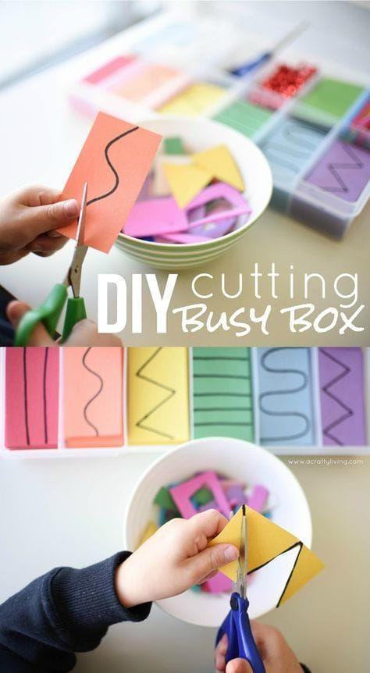  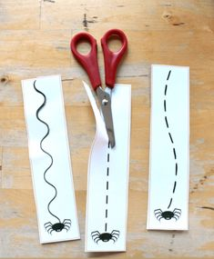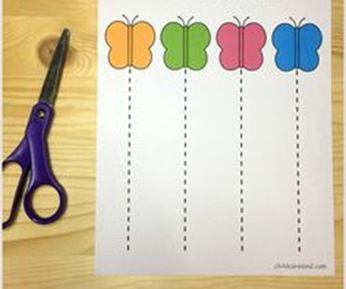  Aust ar papīru, vērt-izvērt. Vispirms jāiemācās papīra sloksnītes ievērt un izvērt cauri vienkāršai lapai.  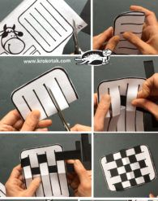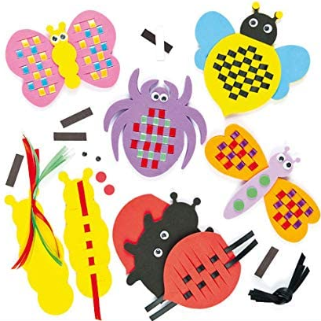 | - Mācās pareizi turēt un lietot šķēres.  - Ar vienu roku turēt papīru un ar otru roku griezt, pareizu satvērienu.  - Mācās koncentrēties.  - Mācās griezt pa taisnu līniju.  - Nosaukt darbības ko dara un krāsas.  - Mācās novērtēt savu darbu, kā ir sanācis.  - Vingrina roku pareizam rakstāmpiederumu satvērienam.  - Mācās ievērt – izvērt darbības | - Nodrošina ar nepieciešamiem materiāliem - papīrs, zīmulis, šķēres, līmlente, kā arī palīdzēt piestiprināt papīru.  - Kopā ar bērnu savilkt liektas līnijas uz papīra.  - Ar bērnu pārrunāt par drošību strādājot ar šķērēm.  - Darbojas kopā ar bērnu, demonstrē roku kustības tehniskos paņēmienus - kā griezt pa līniju, kā vērt.  - Pārrunāt ar bērnu par darbiņu, vai ir izdevies, atbalstīt bērnu paslavējot.

